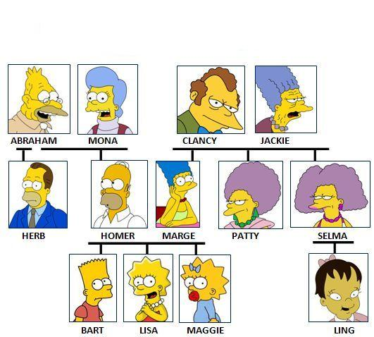
• Qui c’est?

- Mona c’est ____________________ de Lisa
- Homer c’ est ________________ de Bart, Lisa et Maggie
- Herb c’est _________________ de Homer
- Lisa c’est _____________________ de Maggie
- Abraham c’est _______________ de Bart
- Ling c’est ______________ de Bart, Lisa et Maggie
- Patty et Selma ce sont ________________ de Lisa
- Jackie c’est ____________________ de Marge
- Bart c’est ____________________ de Lisa et Maggie
- Herb c’est ___________________ de Bart, Lisa et Maggie
- Maggie c’est __________________ de Marge et Homer
- Bart c’est ___________________ de Marge et Homer

